Synkronisera med robotar
B&Rs mjukvara utnyttjar robotarnas potential bättre
B&R ha lagt till nya funktioner tillmapp Motion mjukvarupaket Det är nu möjligt att representera den faktiska strukturen av en komplex maskin intuitivt i konfigurationen. Sålunda kan enskilda delsystem i en maskin enkelt kopplas samman. Robotens rörelser kan enkelt synkroniseras med gantry-system eller tabeller utan ytterligare programmering.

Med funktionen "Frame hierarchy" kan den faktiska strukturen hos en maskin simuleras. Vid viktiga punkter, såsom arbetsbordet, är det möjligt att placera ett koordinatsystem. Varje koordinatsystem kan tilldelas ett namn som identifierar applikationen. Detta ökar tydligheten och läsbarheten av koden, speciellt för mer komplexa tillämpningar.
Optimerade robotrörelser
Funktionen "Programmed moving frame" kopplar ett koordinatsystem till en axel och ger ytterligare en frihet. Detta möjliggör optimerade rörelser och bättre utnyttjande av robotdynamiken. Funktionen innefattar Gantry systemets rörelse i robotens banberäkningar. Programmeraren behöver inte samordna portalsystemets och robotens rörelser manuellt. Detsamma gäller i de fall där robotar eller CNC-maskiner kombineras med rörliga arbetsbord.
Path planning
För maskin, robot och andra rörliga komponenter krävs endast en styrenhet. Roboten och de extra komponenterna fungerar som en enhet. Path planning möjliggör optimalt utnyttjande av de enskilda komponenternas dynamiska gränser. Det garanterar också att alla angivna processparametrar följs, såsom den relativa maskinhastigheten mellan verktyg och arbetsstycket.

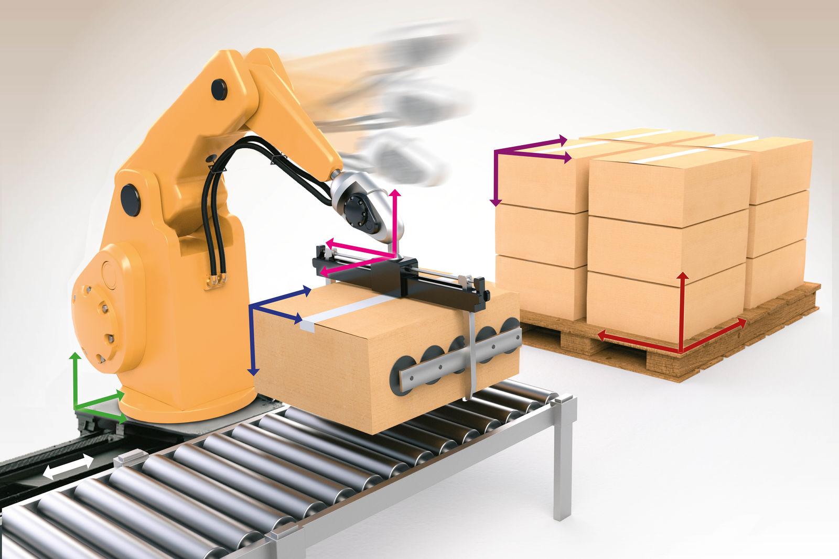
mapp Motion gör det enkelt att synkronisera robotars rörelser med gantry-system eller tabeller utan ytterligare programmering.

About B&R
B&R, a division of ABB Group, is a global leader in industrial automation headquartered in Austria. B&R combines state-of-the-art technology with advanced engineering to provide customers in virtually every industry with complete solutions for machine and factory automation, motion control, HMI and integrated safety technology. With Industrial IoT communication standards including OPC UA, POWERLINK and openSAFETY as well as its Automation Studio software, B&R is constantly redefining the future of automation engineering. The innovative spirit that keeps B&R at the forefront of industrial automation is driven by a commitment to simplifying processes and exceeding customer expectations.
For more information, visit www.br-automation.com.

